

AF Classification from a short single lead ECG recording

Διδάσκων: Μανής Γεώργιος

Μάθημα: Τ.02 - Θέματα Ιατρικής Πληροφορικής

*Σκορδά Ελένη, Chaysri Piyabhum, Δημητριάδης Σωκράτης*

**Περίληψη**

Σκοπός της εργασίας είναι η ταξινόμηση ECG σημάτων. Δίνονται 8528 καρδιογραφήματα διάρκειας 30-60 δευτερολέπτων, εφοδιασμένα με μια ετικέτα κατηγορίας, ανάλογα με τη διάγνωση που έγινε για το υποκείμενο που αφορά το καθένα. Οι κατηγορίες-ετικέτες είναι οι εξής: N για φυσιολογικό(Normal), A για πάσχων από κολπική μαρμαρυγή (Atrial Fibrillation), O για άλλου είδους πάθηση(Other) και ~ για θορυβώδες. Επιθυμούμε να εκπαιδεύσουμε, με βάση τα δοθέντα σήματα, μια μηχανή που να αναγνωρίζει ορισμένα χαρακτηριστικά των σημάτων και να είναι σε θέση να τα κατηγοριοποιεί ανάλογα με το είδος τους, σε μία από τις παραπάνω κατηγορίες.

**Τα Σήματα**

|  |  |  |  |  |  |  |
| --- | --- | --- | --- | --- | --- | --- |
| Type | #recording |  |  |  |  |  |
|  |  | **Mean** | **SD** | **Max** | **Median** | **Min** |
| Normal | 5154 | 31.9 | 10.0 | 61.0 | 30 | 9.0 |
| AF | 771 | 31.6 | 12.5 | 60 | 30 | 10.0 |
| Other Rhythm | 2557 | 34.1 | 11.8 | 60.9 | 30 | 9.1 |
| Noisy | 46 | 27.1 | 9.0 | 60 | 30 | 10.2 |
| Total | **8528** | **32.5** | **10.9** | **61.0** | **30** | **9.0** |

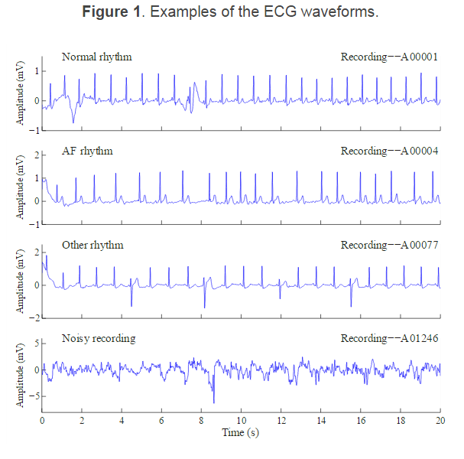

Μορφή δοθέντων σημάτων (Σχήμα 1)

**Μέθοδοι που πραγματοποιήθηκαν**

1. Προεπεξεργασία Σημάτων

Κατά την προεπεξεργασία των καταγραφόμενων σημάτων, παρατηρήθηκε ότι είχαν γίνει λανθασμένες καταγραφές κατά την διάρκεια του ηλεκτροκαρδιογραφήματος. Η αιτία πιθανότατα να ήταν η εσφαλμένη τοποθέτηση των ηλεκτροδίων κατά τη διαδικασία λήψης του σήματος, με συνέπεια ένας σημαντικός αριθμός σημάτων να έχει καταγραφεί ανάποδα. Αυτή η διαπίστωση έγινε όταν στην ανάπτυξη του αλγορίθμου έγινε μέτρηση του Καρδικού Ρυθμού και τα αποτελέσματα έδειξαν ότι υπήρχαν τιμές σε πολύ χαμηλό επίπεδο (ενδεικτικά το 7ο σήμα έχει Heart Rate 6). Ακολουθεί εικόνα μιας λανθασμένης καταγραφής:

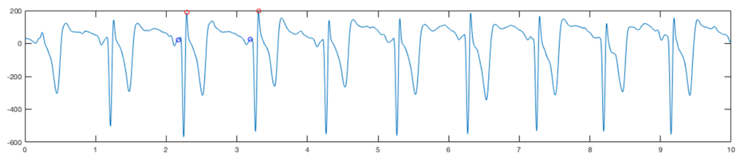

Μορφή ανάποδου σήματος (Σχήμα 2)

Η προσέγγιση που κάναμε ήταν να ‘’αναποδογυρίσουμε’’ όσα σήματα είχαν τιμές Καρδιακού Ρυθμού κάτω από 30. Στη συνέχεια έγινε επανέλεγχος του καρδιακού ρυθμού και σε περίπτωση εμφάνισης τιμών κάτω του 20, πραγματοποιήθηκε ξανά ’’αναποδογύρισμα’’ ώστε να επιστρέψουμε στο αρχικό σήμα.

Στη συνέχεια, για τις διάφορες μετρήσεις που κάναμε κρίναμε σωστό να γίνει αποκοπή αρχής και τέλους κάθε σήματος (3 πρώτες και 3 τελευταίες R κορυφές). Αυτό έγινε καθώς παρατηρήσαμε ότι στην αρχή της καταγραφής του κάθε σήματος υπάρχει μια αστάθεια, συνεπώς οι πληροφορίες στα συγκεκριμένα διαστήματα δε θα ήταν τόσο χρήσιμες και ενδεχομένως να αλλοίωναν ορισμένα από τα αποτελέσματά μας.

1. Επεξεργασία Σημάτων

Μετά την προεπεξεργασία των σημάτων, έγινε φιλτράρισμα αποθορύβωσης κάθε σήματος (Denoising) και φιλτράρισμα εξομάλυνσης/λείανσης (Smoothing). Για να επιτευχθούν τα παραπάνω, έγινε ανάπτυξη και χρήση αλγορίθμου στο περιβάλλον εργασίας του Matlab.

Ακολουθούν εικόνες με τα προεπεξεργασμένα σήματα:

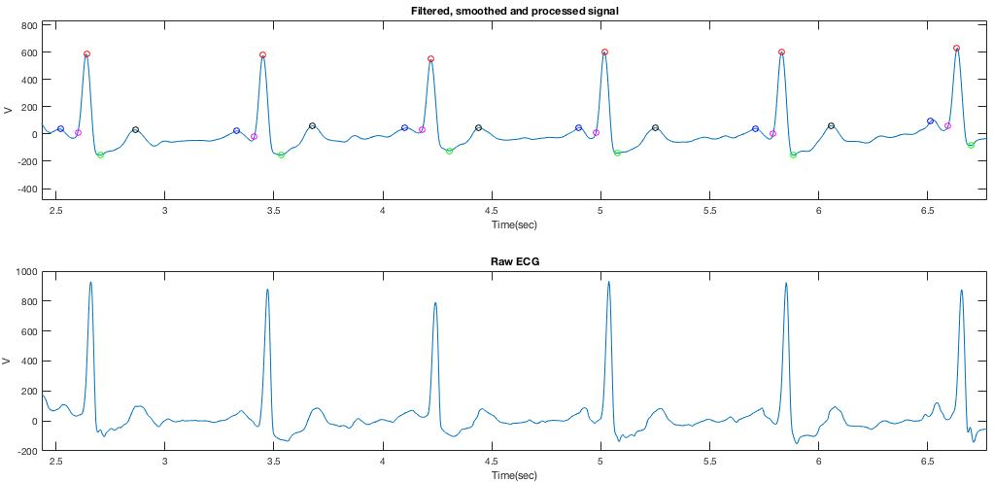

Επεξεργασμένη μορφή του ECG με τα σημεία ενδιαφέροντος (Σχήμα 3)

1. Εύρεση Σημείων Ενδιαφέροντος

Τα σημεία που επικεντρωθήκαμε περισσότερο ήταν οι R-κορυφές και το P-κύμα. Μέσω του αλγορίθμου έγινε αρχικά εντοπισμός των R-κορυφών και στην συνέχεια για τον εντοπισμό του P-κύματος μετακινηθήκαμε κατά 120ms πριν (βλ. Σχήμα 3). Στόχος ήταν να προσπαθήσουμε να εγκλωβίσουμε το P-κύμα έτσι ώστε να κάνουμε λήψη των χαρακτηριστικών που επιθυμούμε. Για να γίνει εφικτός αυτός ο «εγκλωβισμός», επιλέξαμε να θέσουμε την αρχή του κύματος 40ms πριν την κορυφή του και το πέρας του 40ms μετά, κατά συμμετρικό τρόπο.

1. Εξαγωγή Χαρακτηριστικών

Τα χαρακτηριστικά που χρησιμοποιήθηκαν κατά την εκπαίδευση ήταν:

1. Heart Rate
2. Εμβαδό του P κύματος

Ο υπολογισμός του εμβαδού, έγινε προσεγγιστικά με την μέθοδο του τραπεζίου.

1. Wavelet Entropy :
2. Shannon Entropy
3. Log Energy Entropy
4. Approximate Entropy
5. Μέσος όρος (mean) των RR διαστημάτων
6. Τυπική απόκλιση (standard deviation) των P κυμάτων
7. Μέσος όρος της έντασης (amplitude) των P κυμάτων
8. Μέσος όρος συχνοτήτων των P κυμάτων

που ορίζεται ως το άθροισμα των γινομένων των εντάσεων (amplitude σε dB) και των αντίστοιχων συχνοτήτων των τιμών τους, διαιρεμένο με το άθροισμα των τιμών των εντάσεων, δηλαδή:

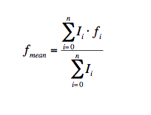

1. Καταμέτρηση των αλλαγών προσήμου (ή αλλιώς, κλίσης) της παραγώγου στα P κύματα και στη συνέχεια υπολογισμός του μέσου όρου αυτών των αλλαγών
2. Διακύμανση των αλλαγών προσήμου
3. Τυπική απόκλιση (standard deviation) των RR διαστημάτων

Για να βγούν πιο ακριβή συμπεράσματα από τα παραπάνω χαρακτηριστικά, επιλέξαμε να βρούμε τον μέσο όρο του καθενός σε όλο το σήμα.

1. Αξιολόγηση Χαρακτηριστικών

Η αξία του κάθε χαρακτηριστικού απεικονίζεται στο παρακάτω ιστόγραμμα (κατά αντιστοιχία με την παραπάνω αρίθμηση):

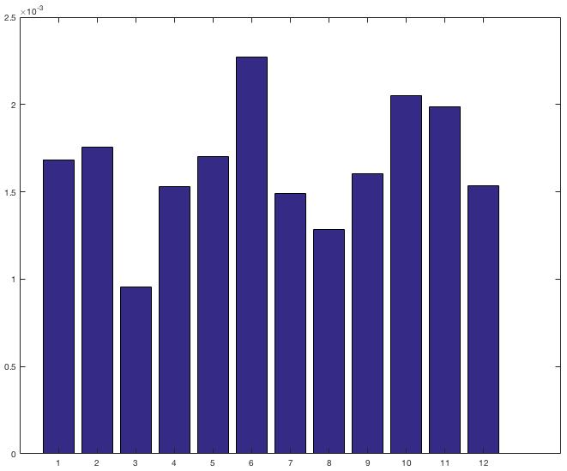

1. Εκπαίδευση Μοντέλου Μάθησης

Οι ταξινομητές που χρησιμοποιήθηκαν για την εκπαίδευση και την κατηγοριοποίηση των σημάτων ήταν οι εξής:

* + Nευρωνικό δικτύο στο περιβάλλον εργασίας του Matlab
  + k-Πλησιέστεροι γείτονες (k=1 έως 50 γείτονες)
  + Support Vector Machine(SVM) ανά δύο κατηγορίες

1. Επαλήθευση Εκπαίδευσης

Από την πειραματική διαδικασία για την ταξινόμηση σε τέσσερις (4) κατηγορίες με χρήση των ανωτέρω ταξινομητών, έχουμε ενδεικτικά τα ακόλουθα αποτελέσματα σε κάθε περίπτωση:

|  |  |  |  |  |
| --- | --- | --- | --- | --- |
| Πλήθος Νευρώνων | Ποσοστό Εκμάθησης | Ποσοστό Ελέγχου | Ποσοστό  Επαλήθευσης | Ποσοστό Επιτυχίας |
| 10 | 70% | 15% | 15% | 61.2.% |
| 15 | 70% | 15% | 15% | 61.3% |
| 20 | 70% | 15% | 15% | 60.4% |

* Με το νευρωνικό δίκτυο έγιναν, μεταξύ άλλων, οι εξής δοκιμές:

Τα αποτελέσματα φαίνονται αναλυτικότερα στα παρακάτω σχήματα:

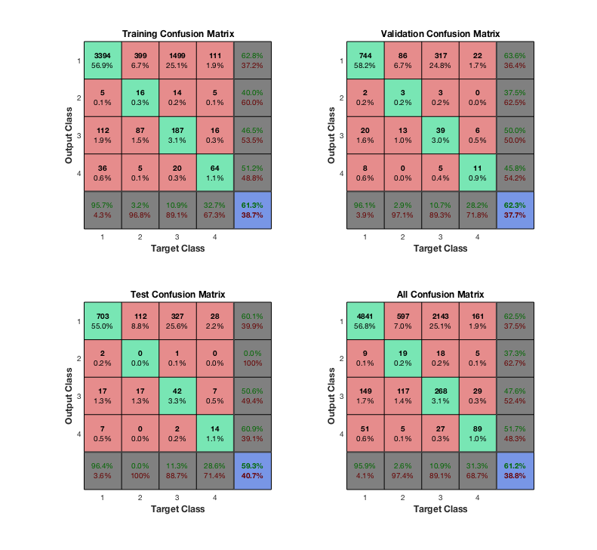

Νευρωνικό Δίκτυο με 10 νευρώνες (Σχήμα 4)

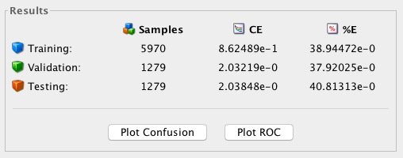

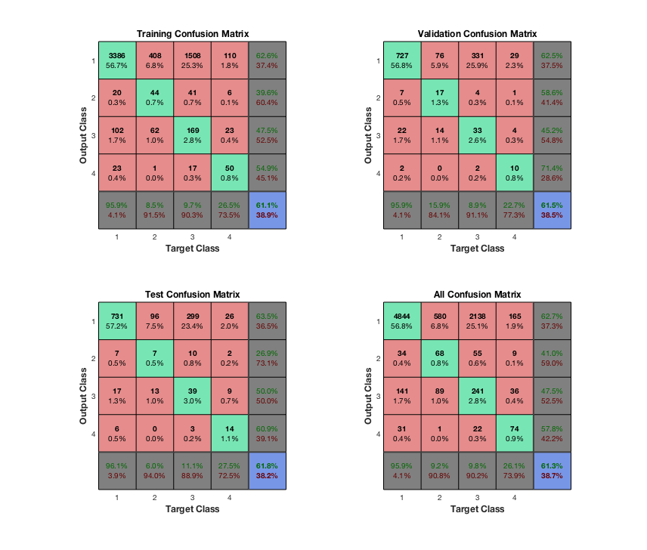

Νευρωνικό Δίκτυο με 15 νευρώνες (Σχήμα 5)

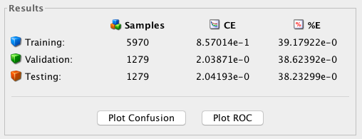

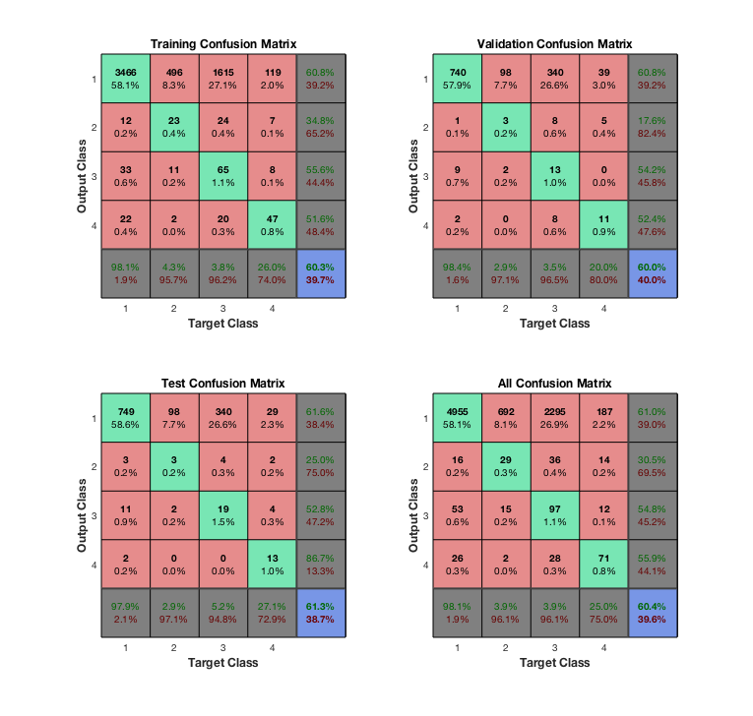

Νευρωνικό Δίκτυο με 20 νευρώνες (Σχήμα 6)

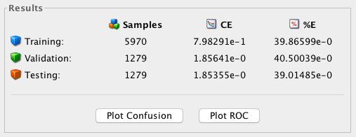

* Με τη μέθοδο k-Πλησιέστερων Γειτόνων έγιναν, μεταξύ άλλων, οι εξής δοκιμές:

|  |  |  |  |
| --- | --- | --- | --- |
| Πλήθος Γειτόνων | Ποσοστό Εκμάθησης | Ποσοστό  Επαλήθευσης | Ποσοστό Επιτυχίας |
| 3 | 100%(8528) | 3.5% (300) | 68.33% |
| 5 | 100%(8528) | 3.5% (300) | 68% |
| 7 | 100%(8528) | 3.5% (300) | 66.67% |

* Το libSVM για 4 κατηγορίες, έδωσε 40.78% επιτυχία (βλ. ταξινόμηση ανά ζεύγη παρακάτω για αναλυτικότερα αποτελέσματα).

Αντίστοιχα, η πειραματική διαδικασία για την ταξινόμηση σε δύο(2) ανά ζεύγη κατηγορίες ενδιαφέροντος, με χρήση των ανωτέρω ταξινομητών, έδωσε ενδεικτικά τα εξής αποτελέσματα σε κάθε περίπτωση:

* Με το νευρωνικό δίκτυο έγιναν, μεταξύ άλλων, οι εξής δοκιμές:

|  |  |  |  |  |  |  |
| --- | --- | --- | --- | --- | --- | --- |
| Πλήθος Νευρώνων | Ποσοστό Εκμάθησης | Ποσοστό Ελέγχου | Ποσοστό  Επαλήθευσης | N/AF | AF/O | N/O |
| 10 | 70% | 15% | 15% | 87.6% | 76.7% | 68.5% |
| 15 | 70% | 15% | 15% | 88.7% | 76.9% | 69.2% |
| 20 | 70% | 15% | 15% | 88.4% | 77.8% | 68.1% |

Ομοίως με πριν, τα αποτελέσματα αναλυτικότερα είναι τα εξής:

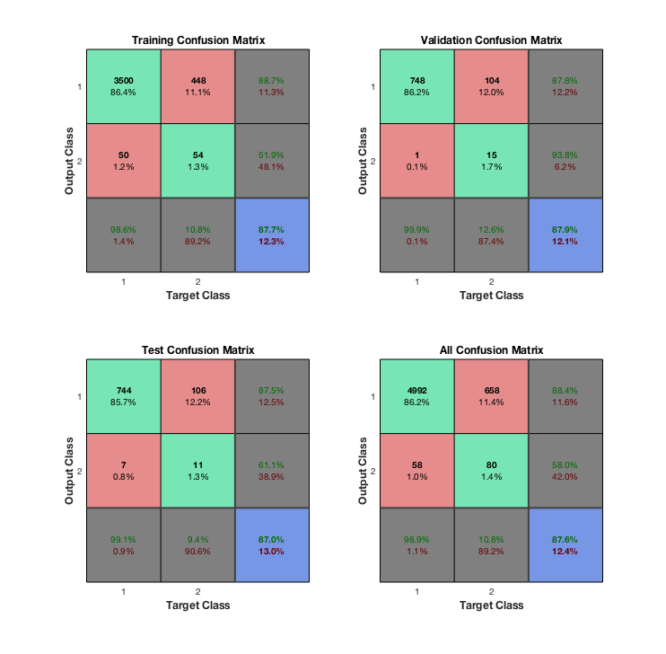

Νευρωνικό Δίκτυο με 10 νευρώνες για ταξινόμηση σε N/AF

(Σχήμα 7)

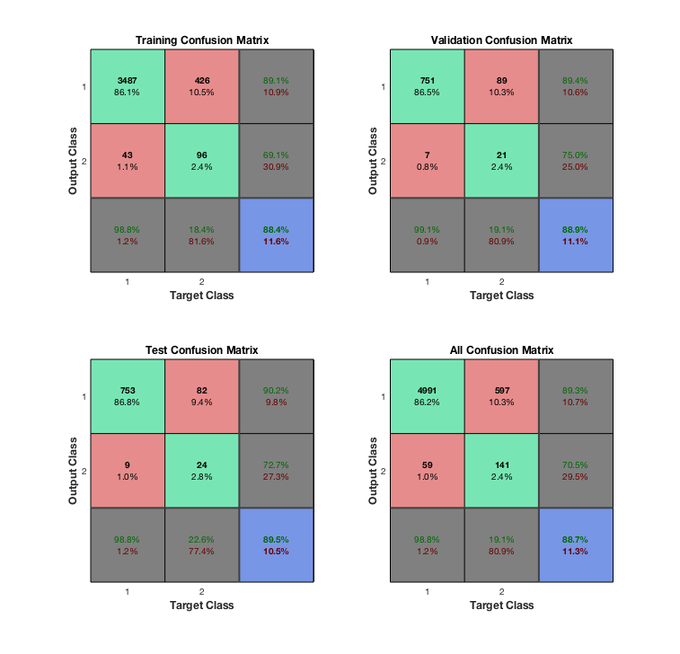

Νευρωνικό Δίκτυο με 15 νευρώνες για ταξινόμηση σε N/AF

(Σχήμα 8)

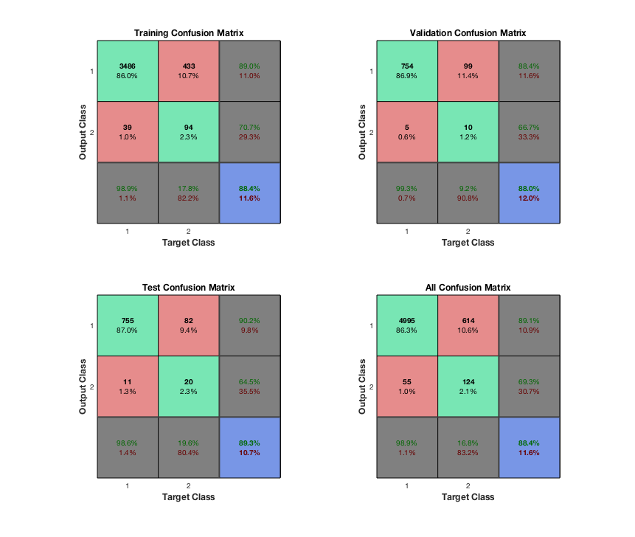

Νευρωνικό Δίκτυο με 20 νευρώνες για ταξινόμηση σε N/AF

(Σχήμα 9)

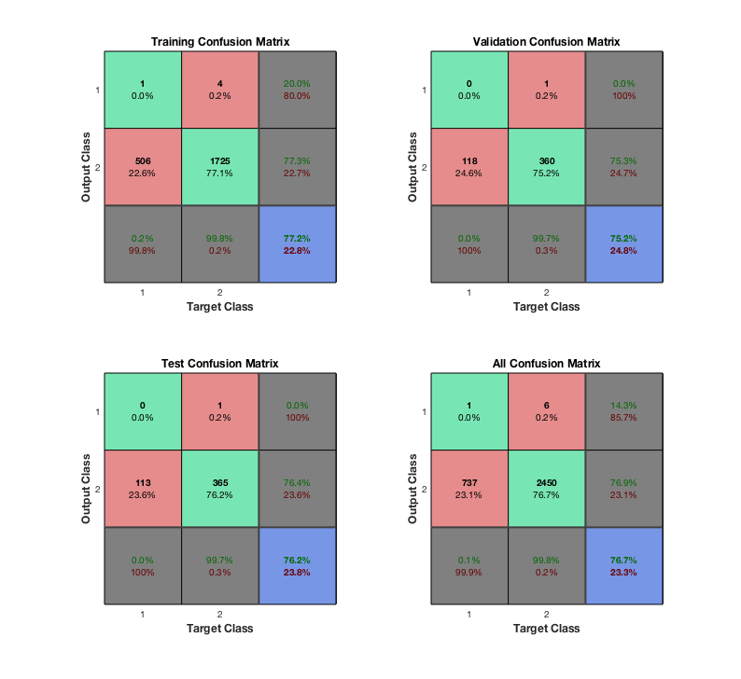

Νευρωνικό Δίκτυο με 10 νευρώνες για ταξινόμηση σε AF/O

(Σχήμα 10)

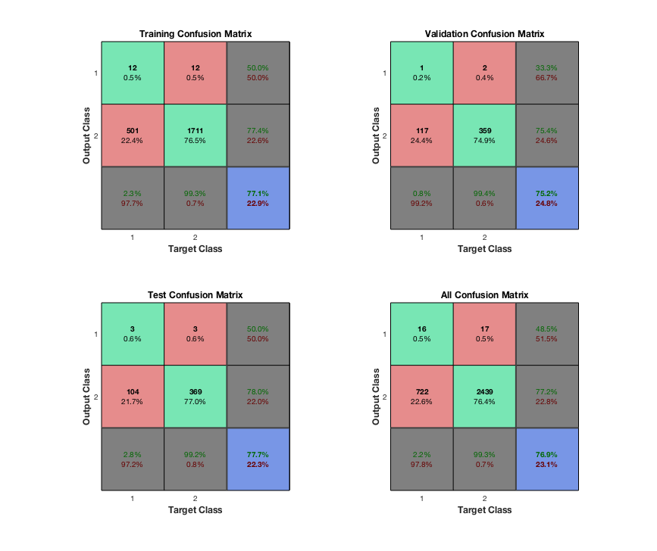

Νευρωνικό Δίκτυο με 15 νευρώνες για ταξινόμηση σε AF/O

(Σχήμα 11)

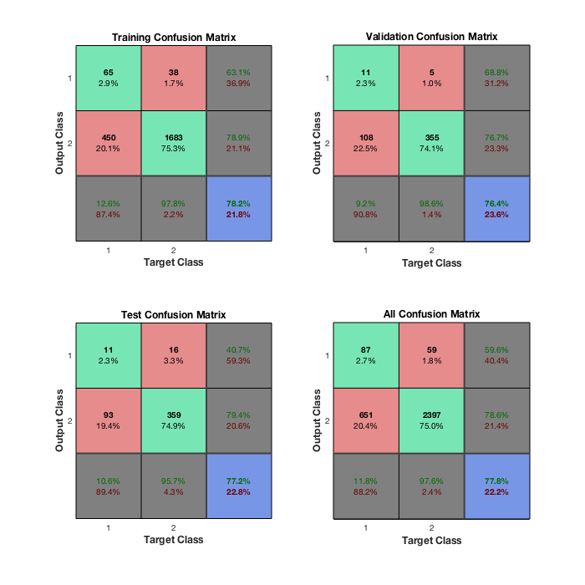

Νευρωνικό Δίκτυο με 20 νευρώνες για ταξινόμηση σε AF/O

(Σχήμα 12)

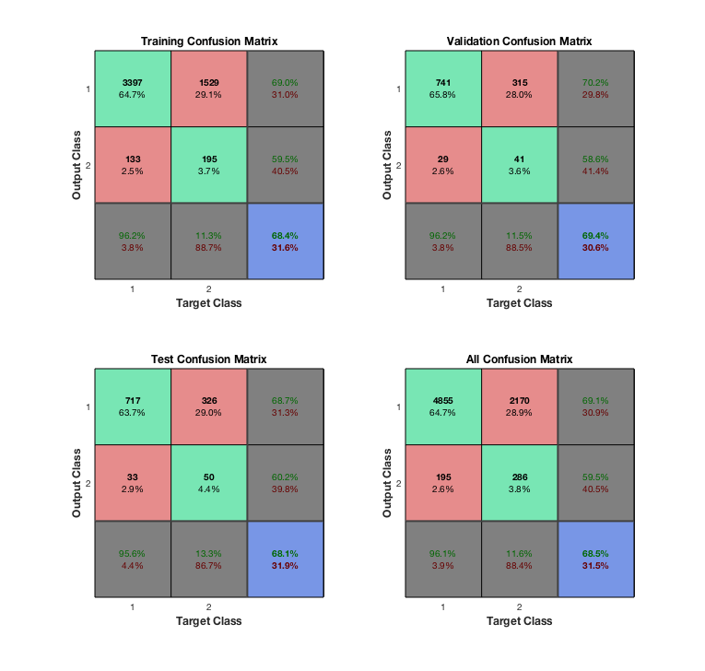

Νευρωνικό Δίκτυο με 10 νευρώνες για ταξινόμηση σε N/O

(Σχήμα 13)

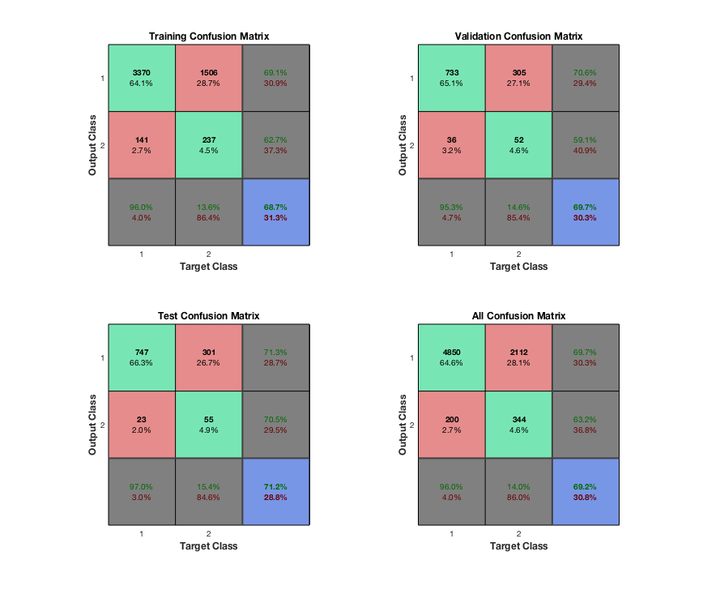

Νευρωνικό Δίκτυο με 15 νευρώνες για ταξινόμηση σε N/O

(Σχήμα 14)

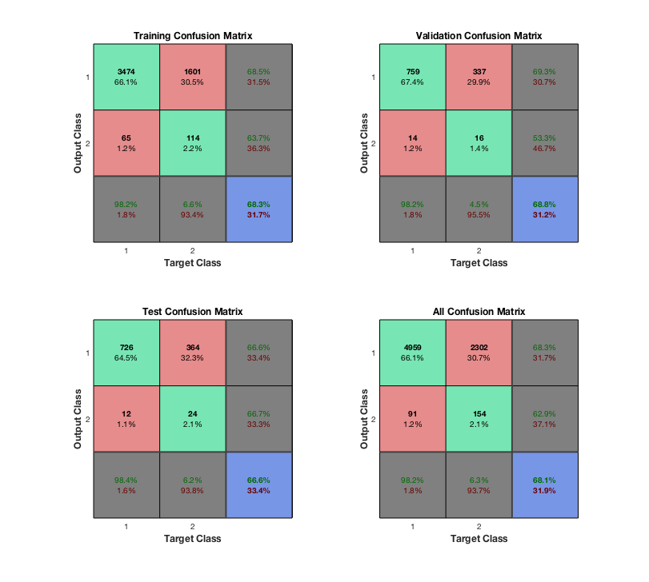

Νευρωνικό Δίκτυο με 20 νευρώνες για ταξινόμηση σε N/O

(Σχήμα 15)

* Με τη μέθοδο k-Πλησιέστερων Γειτόνων έγιναν, μεταξύ άλλων, οι εξής δοκιμές:

|  |  |  |  |  |  |
| --- | --- | --- | --- | --- | --- |
| Πλήθος Γειτόνων | Ποσοστό Εκμάθησης | Ποσοστό  Επαλήθευσης | N/AF | AF/O | N/O |
| 3 | 100%(8528) | 3.5% (300) | 85.44% | 81.42% | 76.63% |
| 5 | 100%(8528) | 3.5% (300) | 85.92% | 77.88% | 73.56% |
| 7 | 100%(8528) | 3.5% (300) | 85.44% | 76.99% | 73.95% |

* Με τη μέθοδο SVM (με το libSVM) έγιναν, οι εξής δοκιμές:

|  |  |  |  |
| --- | --- | --- | --- |
|  | N/AF | AF/O | N/O |
| 10-fold cross validation | 87.19% | 76.89% | 32.7% |

Συμπεράσματα:

Εν κατακλείδι, έπειτα από αρκετές δοκιμές με κάθε ταξινομητή, διαπιστώνεται ότι καλύτερος διαχωρισμός των τεσσάρων κατηγοριών, επιτυγχάνεται μέσω του k-NN με 3 γείτονες. Ενδεικτικά το ποσοστό επιτυχίας κυμάνθηκε κοντά στο 68%. Στις δοκιμές ανά ζεύγη, αποδοτικότερος ταξινομητής κρίθηκε ξανά ο k-NN για τα ζεύγη AF-O και N-O με ποσοστά 81.4% και 76.6% αντίστοιχα, ενώ το νευρωνικό δίκτυο με 15 νευρώνες υπερίσχυσε για το ζεύγος N-AF με ποσοστό 88.7%.